Лабораторная работа № 7

Арифметические операции в NASM

Шулуужук Айраана Вячеславовна

Содержание

# 1 Цель работы

Освоение арифметических инструкций языка ассемблера NASM

# 2 Задание

Здесь приводится описание задания в соответствии с рекомендациями методического пособия и выданным вариантом.

# 3 Выполнение лабораторной работы

## 3.1 Символьные и численные данные в NASM

1. Создаем каталог для программ лабораторной работы №7. Далее создаем файл lab7-1.asm и введем текст из листинга 7.1. Создаем исполняемый файл и запускаем его. В результате будет j (рис. 1)

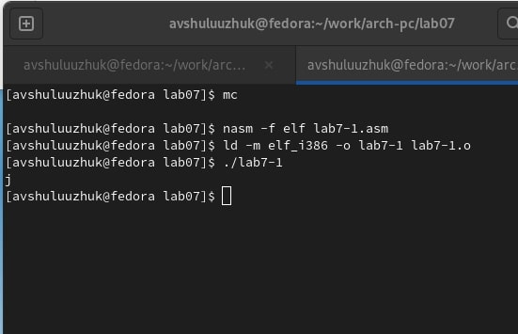

Рис. 1: вывод программы lab7-1.asm

1. Изменяем текст программы и вместо символов запишем регистры чисел. В результате на экране ничего не выводится (рис. 2)

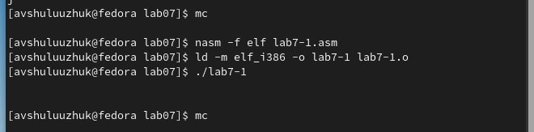

Рис. 2: результат работы программы

1. Создаем новый файл lab7-2.asm и введем текст для программы вывода значения регистра eax. В результате работы программы мы получим 106.
2. Заменяем текст программы, меняя строки с символами на регистры чисел. В результате работы программы выводится 10 (рис. 3)

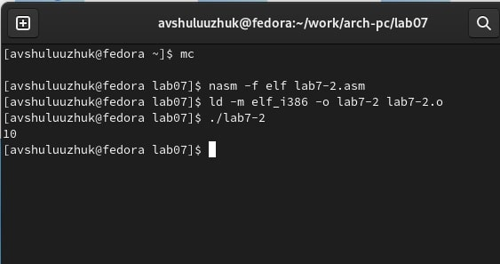

Рис. 3: результат работы программы

Если функцию iprintLF поменяем на iprint, то в результате мы не получим переход на новую строку

## 3.2 Выполнение арифметических операций в NASM

1. Создаем новый файл lab7-3.asm и введем текст программы для вычисления вырaжения 𝑓(𝑥) = (5 ∗ 2 + 3)/3. Запускаем этот файл (рис. 4)

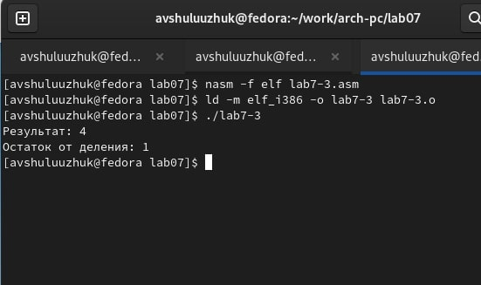

Рис. 4: результат работы программы

1. Изменим текст программы для вычисления выражения 𝑓(𝑥) = (4 ∗ 6 + 2)/5. Проверим его работу (рис. 5)

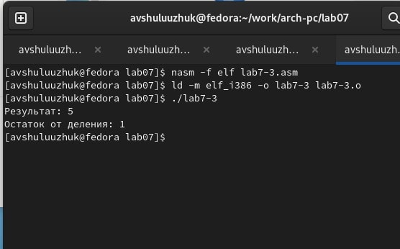

Рис. 5: результат работы программы для вычисления выражения

1. Далее рассмотрим следующюю программу для вычисления варианта задания по номеру студенческого билета. Создаем новый файл variant.asm и введем в этот файл текст программы для вычисления варианта.

Запускаем этот файл, введем номер студенческого билета и получаем вариант задания 11 (рис. 6)

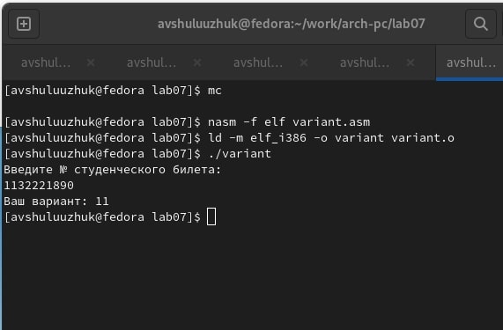

Рис. 6: результат работы программы для вычисления варианта

## 3.3 Ответы на вопросы

1. Cтроки в листинге 7.4, которые отвечают за вывод на экран сообщения “Ваш вариант” mov eax,rem call sprint
2. Следующие инструкции отвечаю за:

“mov ecx, x” - запись адреса переменной в ‘eax’

“mov edx, 80” - запись длины вводимого сообщения в ‘ebx’

“call sread” вызов функции для ввода сообщения с клавиатуры

1. Инстркукция “сall atoi” используется для преобоазования ascii-кода символа в целое число
2. За вычисление варианта в листинге 7.4 отвечают строки:

xor edx,edx  
mov ebx,20  
div ebx  
inc edx

1. При выполнении инструкции “div ebx” остаток от деления записывается в регистр “AH”
2. Инструкция “inc edx” используется для увеличения значения регистра edx на 1 (единицу)
3. За вывод на зкран результата вычислений из листинка 7.4 отвечают строки:

mov eax,edx  
call iprintLF

# 4 Выполнение самостоятельной работы

## 4.1 Задание для самостоятельной работы

Написать программу вычисления выражения.

## 4.2 Самостоятельная работа

1. В результате работы программы для вычисления варианта с помоощью номера студенческого билета выводится вариант 11
2. Для вычиления выражения **f(x) = 10(x + 1) − 10** напишем программу.

Создаем новый файл variant11.asm

touch ~/work/arch-pc/lab07/variant11.asm

Введем текст программы в файл variant11.asm (рис. 7)

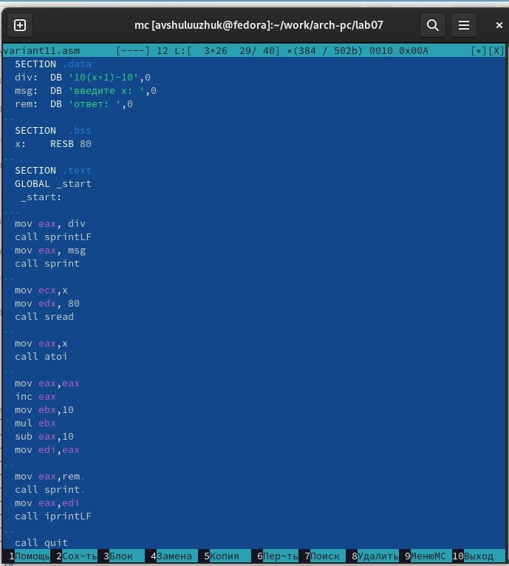

Рис. 7: программа для вычисления выражения из 11 варианта

1. Создадим исполнемый файл и запустим программу.

Введем значения х(1) = 1, х(2) = 7 (рис. 8)

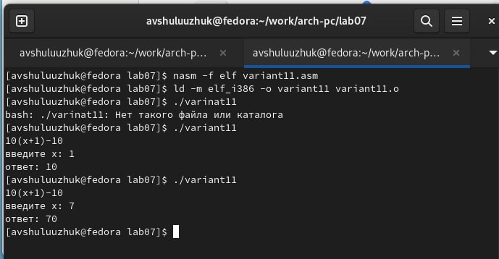

Рис. 8: результат вывода программы для вычисления выражения из 11 варианта

# 5 Выводы

Были освооены арифметические инструкции языка ассемблера NASM. Результатом лабораторной работы является создание программ для вычисления выражений с помощью арифметических инструкций языка ассемблера NASM